Caso de Teste ST-2070 Versão 1 EXP_VAL_GER_VOL_RF23_20

Validar OPERAÇÃO FINAL (20)
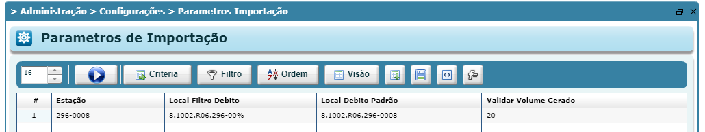

Possui volume cadastrado
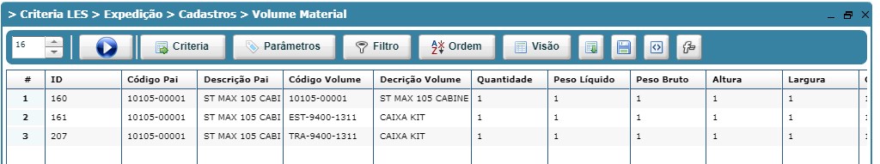

OP

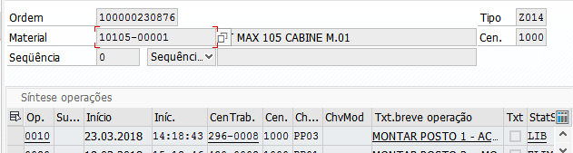

Sem volumes gerados – ERRO no lançamento da OP
